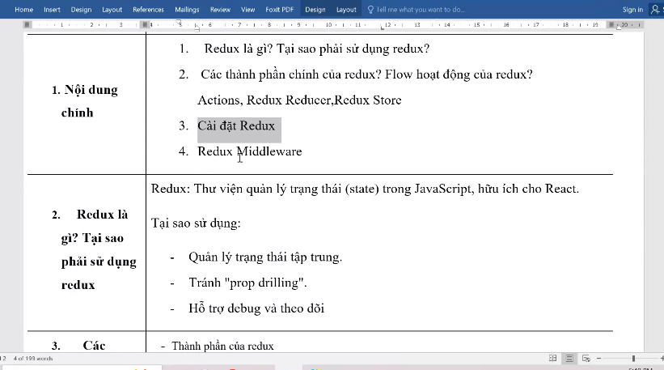

Redux là thư viện của js

Muốn state mà mọi componet sử dụng được => redux

Truyền component khác qh cha con nó sẽ phải truyền qua nhiều component trung gian =>lãng phí

* Sử dụng redux

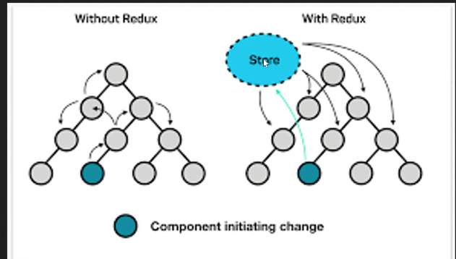

* Dạng như làm 1 bộ biến toàn cục

Tránh prop driling là tránh đào sâu drop => nhiều drop đi

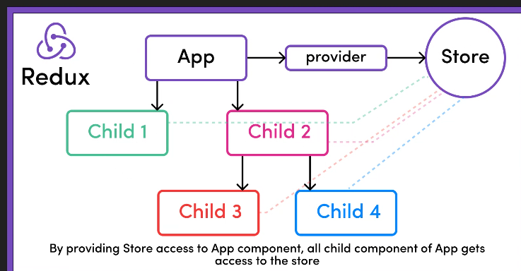

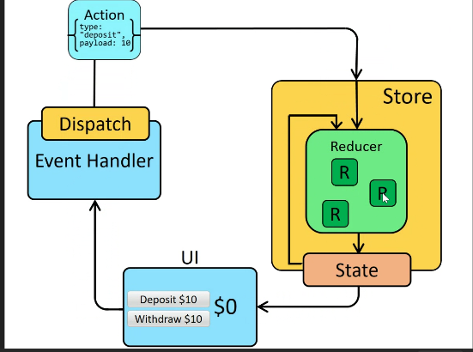

Reducer : quản lý nhiều state

Tạo 1 form riêng:

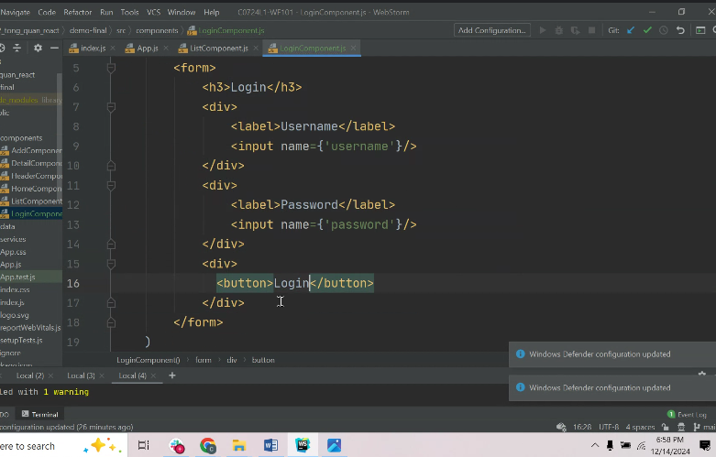

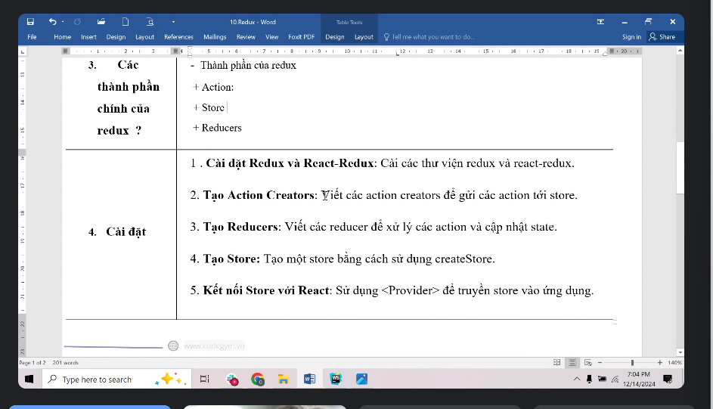

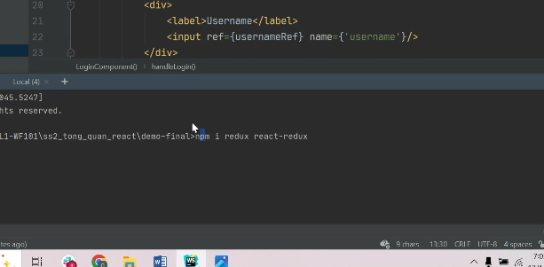

Cài đặt

Về reducer nhận 2 tham biến là state, action

Sử dụng switch case

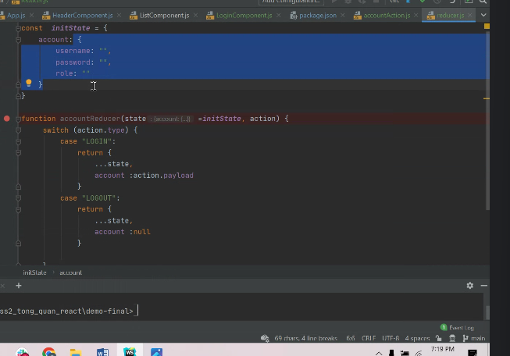

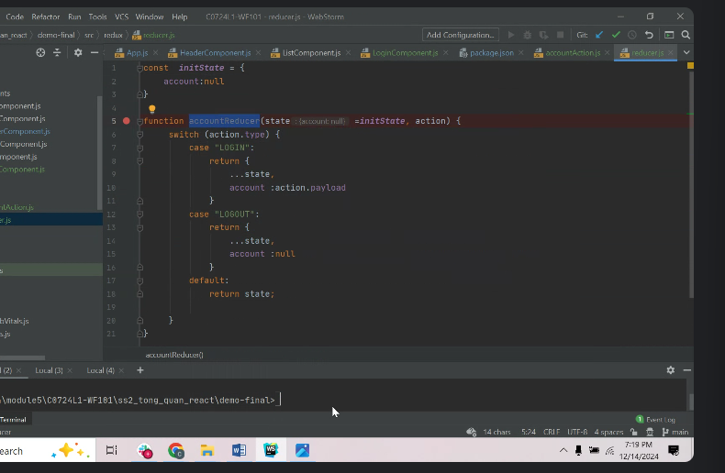

* Đây là reducer gốc(root)

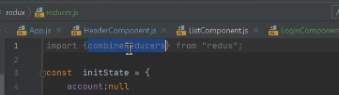

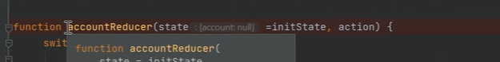

Chứa biến là state là trạng thái state hiên tại, với action là lưu dữ liệu

* Như kiểu gán lại user = cái hàm trên

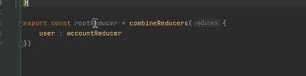

Tạo store:

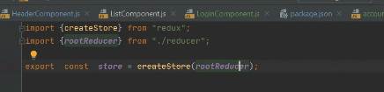

B4: kết nối redux với react

* Lấy thẻ provider để bọc store(props) và bọc cụm cần render

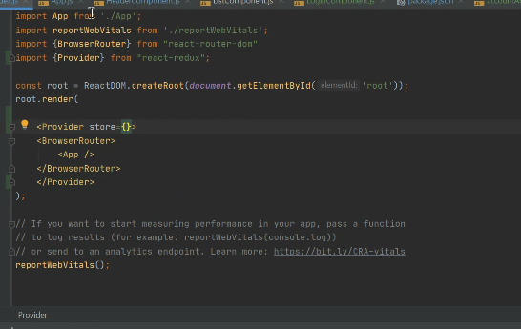

Để nhận action từ nút qua store => sử dụng dispatch

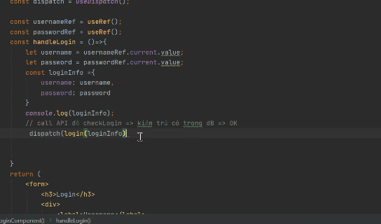

Truyền loginInfor vào

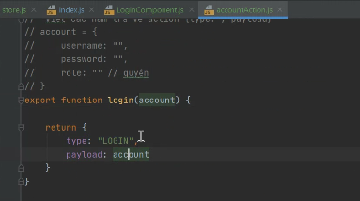dựa trên <=

Sử dụng hook của dispatch : chuyển lên

useSelector: lấy về

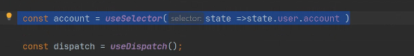

Sử dụng cú pháp && để hiển thị



Nav link => chuyển sang 1 component

Login logout

Code api:

(mô phỏng backend)

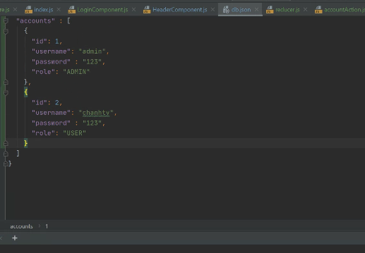

Tạo kho tài khoản

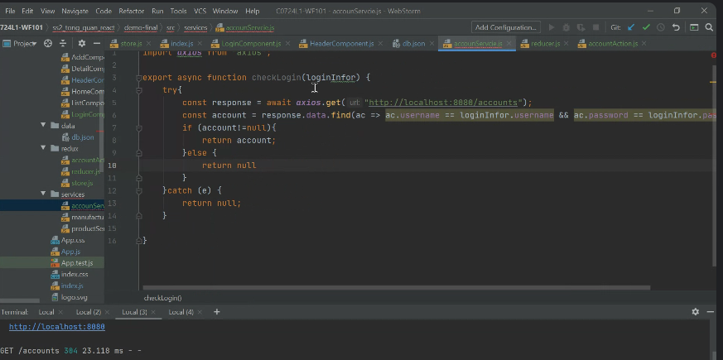

Check tk mk của account: nếu đúng thì trả về đối tượng

Phân quyền admin mới dc xóa ( k có quyền => ẩn nút)

* Sang chỗ hiển thị button thêm điều kiện

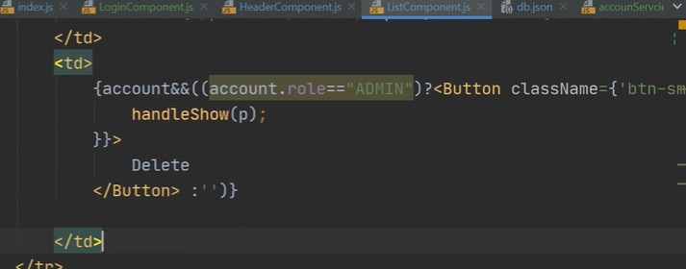

Account&& để xét xem account có null hay k => và account.role để điều kiện tên người phân quyền

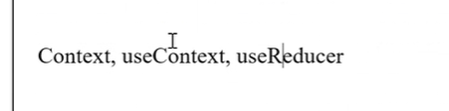

Tìm hiểu thêm